crear carpeta agenciaviajesnode

npm init

npm install express (Dependencia se necesita publicar en produccion "dependencies")

npm install --save-dev nodemon (Dependencia solo se necesita mientras el Desarrollo "devDependencies") guarda en el editor y muestra inmediato cambios,

para no estar parando y reiniciando la terminal, solo se necesita en desarrollo , para reiniciar el servidor

mientras se hacen cambios en el codigo

index.js

const express = require('express');

const app = express();

// Definir puerto

const port = process.env.port || 4000;

app.listen(port, () => {

console.log(`El servidor está funcionando en el puerto ${ port }`);

});

en el archivo package.json se reemplaza la linea

"test": "echo \"Error: no test specified\" && exit 1"

por

"dev":"nodemon index.js"

vamos a la linea del terminal y escribimos:

npm run dev

//Versión common js - en el archivo package.json se adiciona la linea "type": "commonjs"

//const express = require('express'); igual

////Versión import - en el archivo package.json se adiciona la linea "type": "module"

import { Express } from 'express';

},

"type": "module",

"author": "Smurf",

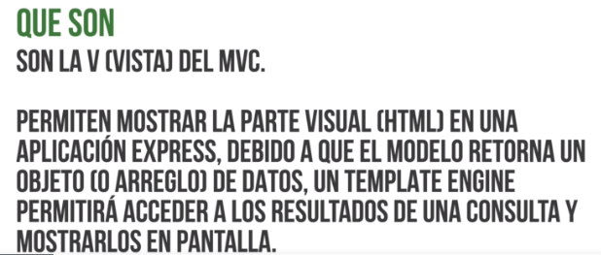

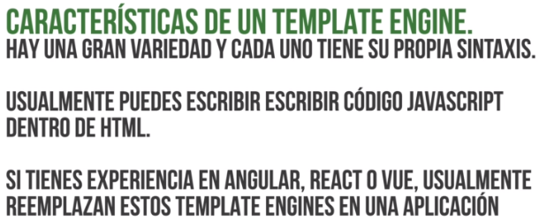

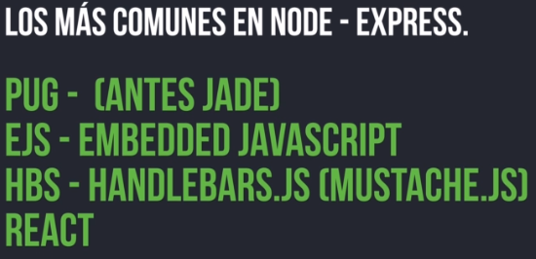

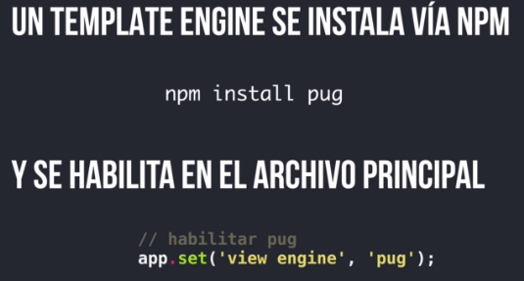

Npm install pug

Eso instala pug en las dependencias

Instalamos 2 nuevas dependencias

sequelize(es un orm)

**Npm install mysql2 sequelize**

**Npm i dotenv**

Se requiere en producción para las variables de entorno

**Creamos un nuevo repositorio en git**

**Git init**

Si se presentan problemas hay que digitar

**Git config -–global init.defaultBranch main**

**Git init**

Creamos un archivo .gitignore

**Git add . //para no tener que adicionar archivo por archivo**